Trabajo
Practico
Redes
informáticas
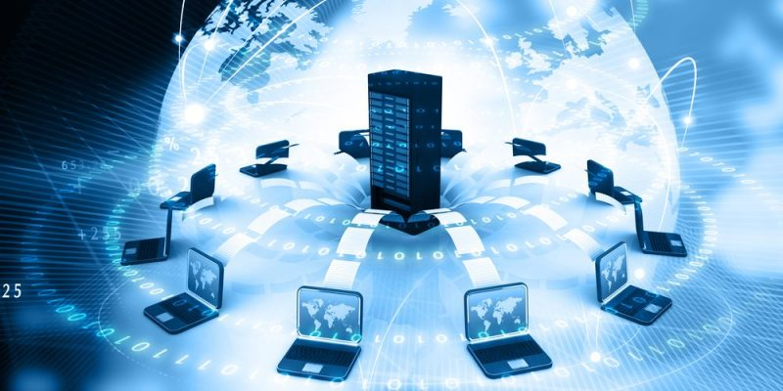

.Alumnas: frias Nicole, palacio ethel
.4to a
.Colegio del prado
ACTIVIDADES
1- Transmisión de Datos
a) Qué es un protocolo? (Explique con sus palabras)
b) Cuál es el protocolo básico de Internet? Existen otros protocolos?
c) Definición del Protocolo TCP/IP
RESPUESTAS
1ª-Conjunto de reglas establecidas entre 2 dispositivos para permitir la comunicación entre ambos.
1B- TCP / IP
(Protocolo de (protocolo de internet)
Control de Transmisiones)
OTROS PROTOCOLOS
IGMP-ICMP
IP-UDP
TCP-IPv4
ARP-IPv6
HTTP
1C- TCP(Protocolo de control de transmiciones) /IP(Protocolo de internet)
Describe guías generales de operación para permitir que un equipo pueda comunicarse en una red.
Especifica cómo los datos deberían ser formateados, direccionados, transmitidos, enrutados y recibidos por el destinatario.
2- Modelo de Capas de TCP/IP
a) Qué significa que el protocolo TCP/IP posea un Modelo de Capas?
b) Cuál es la importancia del Modelo de Capas?
c) Con que se compara el orden de ejecución de las capas? (Elabore un ejemplo concreto)
d) Describa brevemente cada capa del Modelo TCP/IP. Nombre algunos de los protocolos presentes en cada capa.
2ª-Significa que tiene niveles de protocolos
2b-la importancia del modelo de capas es que contiene diferentes Protocolos y Realizan tareas específicas
2c- para crear una cuenta en instagram necesitamos algún dispositivo, en el mismo descargamos la aplicación, nos pedirá un correo electrónico y una contraseña, le colocaremos un nombre a nuestro usuario y podremos hacer uso de la aplicación.
2d- APLICACIÓN(NFS, DNS, HTTP, TELNET) Aplicaciones de usuario final.
TRANSPORTE (TCP, UDP)
Transporte de datos
Orden de datos
Control de errores de transmisión.
INTERNET o CAPA DE RED (IPv4, IPv6, ARP, ICMP)
Acepta y transfiere paquetes para la red (inf. de Origen y Destino)
ACCESO A LA RED o ENLACE (Ethernet , Token Ring, FDDI y otros)
Transmisión de datos hacia y desde el medio físico.

PRACTICA EN MAQUINA
2ª Dirección física. . . . . . . . . . . . . : 00-25-22-6E-0E-7D
Vínculo: dirección IPv6 local. . . : fe80::fcce:bac0:6e0e:b673%11(Preferido)
Dirección IPv4. . . . . . . . . . . . . . : 192.168.0.109(Preferido)
Práctica en Máquina
DNS

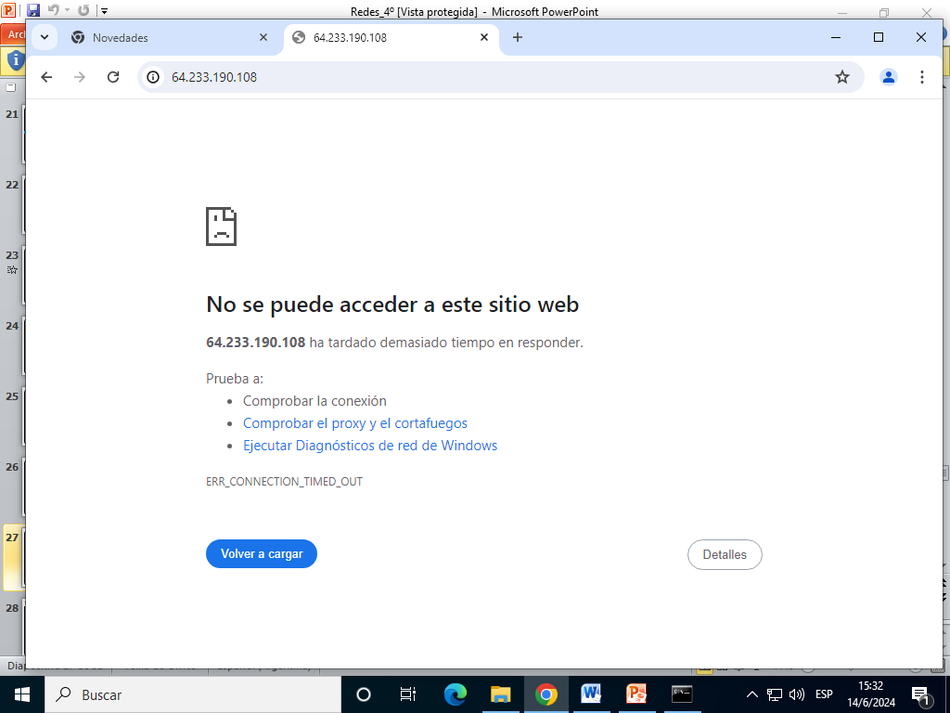

PRACTICO REDES
- Cómo deben estar los datos para poder ser transmitidos en la red?
Los Datos son «empaquetados» para poder ser transmitidos en la red de un dispositivo a otro.
- Cuáles son las partes que conforman un «paquete de datos»? (Explique brevemente sus funciones)

Cabecera: Información necesaria para enviar. (Dirección Remitente Destinatario Otros Datos)
Datos: Archivo enviado.
Cola: Método de Comprobación. (Llegó? Llegó completo?)
- Definir Dirección IP

Protocolo de Internet

A Cómo se conforma una dirección IP?
Compuesta por cuatro combinaciones de números (de 1 a 3 cifras):
Ejemplo: 192.168.54.7
B Escribir 2 ejemplos de dirección IP
Dir. IP: 186.59.89.21
Dir. IP: 125.191.14.245
C Qué diferencias existen entre una Dirección IP Estática y una Dinámica
ESTATICAS: IP fijas (no cambian)
Son pagas
Ejemplo: página web Facebook yahoo
DINAMICAS: Cambia (otorgada por el modem)
Son gratis
4 Definir Dirección MAC
Control de Acceso al Medio físico
A Cómo se conforma una dirección MAC?
Compuesta por seis parejas de números (0 al 9) y letras (A a la F), separados por 2 puntos:
B Escribir 2 ejemplos de dirección MAC
Dir. MAC: C4.A5.F0.B4.D1.A6
Dir. MAC: 01:23:D1:67:89:AB
C Una computadora puede tener 2 direcciones MAC? (Explicar )
Es un identificador único, es decir que una computadora no puede tener dos direcciones MAC ya que identifica físicamente a un elemento del hardware, pero dos computadoras si pueden compartir las mismas
5- Qué significa DNS?
Sistema de Nombres de Dominio
A Para que se utiliza el DNS?
Permite el uso de nombres (también llamados dominios) en vez de la Dirección IP para el acceso a los sitios web.
B Escribir 3 ejemplos de DNS (con su dirección IP)
IP: 192.168.0.202
DNS: terra.es
IP: 192.168.0.12
DNS: portaleso.es
IP: 192.168.0.21
DNS: google.es
6 Práctica (PC y Celular):
- Abrir la consola o línea de comandos (Inicio, Ejecutar, cmd) y ejecuta la instrucción ipconfig/all
- Interpretar los resultados obtenidos:
a) ¿Cuál es la dirección física de la computadora? (Según conexión inalámbrica)
Dirección física. . . . . . . . . . . . . : 00-25-22-6E-0E-7D
b) ¿Cuál es la dirección física de la computadora? (Según conexión de área local)
Vínculo: dirección IPv6 local. . . : fe80::fcce:bac0:6e0e:b673%11(Preferido)
c) ¿Cuál es la dirección IP de tu equipo?
Dirección IPv4. . . . . . . . . . . . . . : 192.168.0.109(Preferido)
d) Realizar las mismas acciones con tu celular (Dirección MAC e IP)
IP:100.77.90.200
MAC:6c:97:6d:56:39:ba
e) Averiguar dirección IP de facebook y youtube (ping www.google.com)
IP FACEBOOK: 31.13.94.35
IP YOU TUBE: 172.217.172.78
7 Porqué son importantes la dirección IP y la MAC?
Las dos sirven para identificar un dispositivo dentro de una red con la diferencia que la MAC lo hace dentro de cualquier red y la asigna el fabricante del hardware de la interfaz, mientras que la IP privada la asigna el router de cada dispositivo.

